КАЗЕНОЕ ОБРАЗОВАТЕЛЬНОЕ УЧРЕЖДЕНИЕ ОМСКОЙ ОБЛАСТИ   
«ОСТАШКОВСКАЯ ВЕЧЕРНЯЯ (СМЕННАЯ) ОБЩЕОБРАЗОВАТЕЛЬНАЯ ШКОЛА»

**УЧЕБНО-МЕТОДИЧЕСКИЕ МАТЕРИАЛЫ**

ПО ОРГАНИЗАЦИИ И ПРОВЕДЕНИЮ САМОСТОЯТЕЛЬНОЙ РАБОТЫ ПО   
ИНФОРМАТИКЕ И ИКТ   
ВО ВНЕУРОЧНОЕ ВРЕМЯ

г. Омск, 2013

8 КЛАСС

Раздел 2. Программное обеспечение информационных технологий

*Изучив эту тему, вы узнаете:*

* Назначение алгоритма, его определение и свойства;
* Типовые алгоритмические конструкции;
* Понятие программы и программного обеспечения;
* Понятие файла и папки, их назначение и параметры, основные действия над ними;
* Возможности графического редактора и назначение управляющих элементов;
* Основные объекты текстовых документов, их параметры, технологию создания, редактирования и форматирования текста.

*Выполнив задания этой темы, вы научитесь:*

* Приводить примеры и составлять алгоритмы из разных сфер;
* Выполнять стандартные действия с папками, файлами и окнами;
* Изменять параметры Рабочего стола: фон, рисунок, цвет, заставку;
* Запускать приложения или документы и переключаться между задачами;
* Создавать и редактировать любой графический объект;
* Создавать и редактировать текстовый документ;
* Владеть операциями форматирования текста;
* Создавать таблицы и графические объекты.

2.1 Основы алгоритмизации

**Алгоритм** – это последовательность действий, которые должен выполнить исполнитель для достижения конкретной цели.

Алгоритм содержит несколько *шагов*. *Шаг* – это отдельное законченное действие.

*Исполнитель* – это объект, умеющий выполнять определенный набор действий. Исполнителем может быть человек, животное, робот, компьютер.

*Система команд исполнителя (СКИ)* – это все команды, которые исполнитель умеет выполнять.

*Среда исполнителя* – обстановка, в которой функционирует исполнитель.

Свойства алгоритма:

* *дискретность* (прерывность, раздельность) – разбиение алгоритма на шаги;
* *понятность* - каждый шаг алгоритма должен быть понятен исполнителю;
* *точность* – указание последовательности шагов;
* *результативность* – получение результата за конечное число шагов;
* *массовость* – использование алгоритма для решения однотипных задач.

**Задание 2.1.** *Назови исполнителей следующих видов работы:*

* уборка мусора во дворе;
* обучение детей в школе;
* вождение автомобиля;
* ответ у доски;
* приготовление пищи;
* печатание документа на принтере.

*Попробуй сформулировать СКИ для каждого из этих исполнителей, назови среду каждого исполнителя.*

*Например:* управление самолетом – летчик. СКИ – запуск двигателя самолета, подъем самолета в воздух, посадка самолета, управление самолетом и т.д. Среда – кабина самолета.

*Способы описания алгоритма:*

* *словесный* (письменно или устно);
* *графический* (стрелками, рисунками, блок-схемами);
* *программный*.

**Блок-схема**

**Блок-схема** – графический способ описания алгоритма.

На блок-схеме шаги алгоритма обозначаются специальными геометрическими фигурами, внутри которых записываются действия. Направление выполнения алгоритма обозначается стрелками.

|  |  |
| --- | --- |
|  | - начало (конец) алгоритма |
|  | - действие |
|  | - проверка условия |
|  | - ввод или вывод данных |

**Какие бывают алгоритмы?**

Алгоритм

циклический

разветвляющийся

линейный

**Линейный алгоритм**

Алгоритм называется *линейным*, если он содержит несколько шагов и все шаги выполняются последовательно друг за другом от начала до конца.

*Пример* *1*: Найти сумму двух чисел А и В. А = 5; В = 6.

Блок-схема

S

А=5, В=6

S=A+B

Этот алгоритм будет линейным, потому что он содержит три шага, которые выполняются последовательно друг за другом от начала до конца.

Исполнитель: человек, компьютер.

Среда исполнителя: любая.

*Пример 2:* Требуется вычислить суммарное время просмотра всей коллекции Эрмитажа в минутах, часах, днях, годах, «жизнях», считая, что средняя продолжительность жизни в России составляет 70 лет.

|  |  |
| --- | --- |
| **Словесный алгоритм** | **Алгоритм в виде блок-схемы** |
| Начало алгоритма   1. Введите количество экземпляров коллекции. 2. Рассчитайте время просмотра всех экземпляров:  * в минутах; * в часах; * в днях; * в годах; * в «жизнях».  1. Выведите результаты расчетов. | Вывод расчетов  Вывод подсказки  Расчет времени в минутах, часах, днях, годах, «жизнях»  Ввод n |

**Задание 2.2.** *Найти произведение двух произвольных чисел А и В. Представьте алгоритм в виде блок-схемы и заполните пропуски.*

Этот алгоритм будет ________________, потому что он содержит ______шага, которые выполняются __________________ друг за другом от _______ до ____________

Исполнитель: _________________

Среда исполнителя: _____________________

**Задание 2.3.** *Требуется рассчитать параметры прямоугольного треугольника с углом 30о по заданному катету, лежащему против угла 30о.напишите словесный алгоритм и представьте его в виде блок-схемы.*

|  |  |
| --- | --- |
| **Словесный алгоритм** | **Алгоритм в виде блок-схемы** |
|  |  |

**Разветвляющийся алгоритм**

Алгоритм называется *разветвляющимся*, если порядок выполнения шагов изменяется в зависимости от некоторых условий.

Если условие выполнено, то для решения задачи используется ветвь *да*, в противном случае – ветвь *нет*.

да

нет

Условие

(вопрос)

*Пример*: Выполни вычисления по алгоритму, заданному блок-схемой.

да

нет

А >9?

Ввод А

Х=А+8

Х=А-8

Вывод Х

|  |  |  |  |  |  |  |
| --- | --- | --- | --- | --- | --- | --- |
| А | 3 | 5 | 7 | 8 | 10 | 11 |
| Х |  |  |  |  |  |  |

Этот алгоритм будет разветвляющимся, потому что порядок выполнения шагов изменяется в зависимости от величины А.

Исполнитель: человек компьютер.

Среда исполнителя: любая.

**Задание 2.4**. *Определи правильный порядок действий при входе в метро и заполни блок-схему.*

*Шаги алгоритма:*

* прохожу через турникет;
* дожидаюсь разрешающего сигнала;
* покупаю магнитную карту;
* иду к кассе;
* вставляю магнитную карту в автомат;
* есть ли магнитная карта?

Этот алгоритм будет________________, потому что порядок выполнения шагов ___________в зависимости от ____________.

Исполнитель:______________

Среда исполнителя:______________

**Задание 2.5**. *Определи, является ли четырехугольник квадратом. Составь алгоритм. Представь его в виде блок-схемы.*

**Циклический алгоритм**

Алгоритм называется *циклическим*, если определенная последовательность шагов повторяется несколько раз в зависимости от заданной величины (параметра цикла).

*Тело цикла* – это шаги алгоритма, которые повторяются несколько раз.

*Параметр цикла* – величина, от которой зависит число повторений в цикле.

Цикл заканчивается, когда параметр цикла принимает нужное значение.

*Пример.* Алгоритм работы автомата по продаже банок «Pepsi».

Достать монету

Нажать кнопку

да

нет

Набралась нужная сумма?

Подойти к автомату.

Опустить монету

Посмотреть цену

Взять банку

*Шаги:*

* подойти к автомату;
* посмотреть цену;
* набралась нужная сумма?
* достать деньги;
* опустить монету;
* нажать кнопку;
* взять банку.

**Задание 2.6**. *Составьте алгоритм сортировки 10 веществ на проводники и изоляторы. Обведи цветным карандашом тело цикла.*

**Контрольные вопросы и задания**

1. Составь алгоритм нахождения скорости пешехода. Путь 6 км он прошел за 2 часа.
2. Составь алгоритм нахождения периметра и площади прямоугольника со сторонами А и В.
3. Задумано число Х. если оно больше 10, то прибавь к нему 2, в противном случае – умножь на 2. Составь алгоритм решения данной задачи.
4. Составь алгоритм работы робота по сортировке белых и красных шариков. Белые шарики класть налево, красные – направо.
5. Сравни три типа алгоритмов.

|  |  |  |  |
| --- | --- | --- | --- |
|  | Линейный алгоритм | Разветвляющийся алгоритм | Циклический алгоритм |
| блок-схема |  |  |  |
| порядок шагов |  |  |  |
| основные типы задач |  |  |  |

2.2 Представление о программе

2.3 Системная среда Windows

*Windows* – это графическая операционная система, которая управляет работой всех устройств и программ компьютера.

На современных компьютерах *Windows* загружается автоматически при включении компьютера.

Примеры *Windows*: Windows 98, Windows 2000, Windows ХР и др.

**Одна из основных функций операционной системы – работа с файлами.**

*Меню* – список команд, которые может выполнить компьютер.

В Windows со всеми командами работают с помощью мыши.

**Правила работы с мышью:**

*выбрать* – подвести указатель к нужному объекту и щелкнуть один раз левой кнопкой мыши;

*запустить (загрузить) -* подвести указатель к нужному объекту и дважды щелкнуть левой кнопкой мыши.

Выход из *Windows:*

*Пуск →Завершение работы →Выключить компьютер → ОК.*

**Запомни: перед выходом из Windows необходимо закрыть все окна!!!**

**Основные элементы интерфейса Windows**

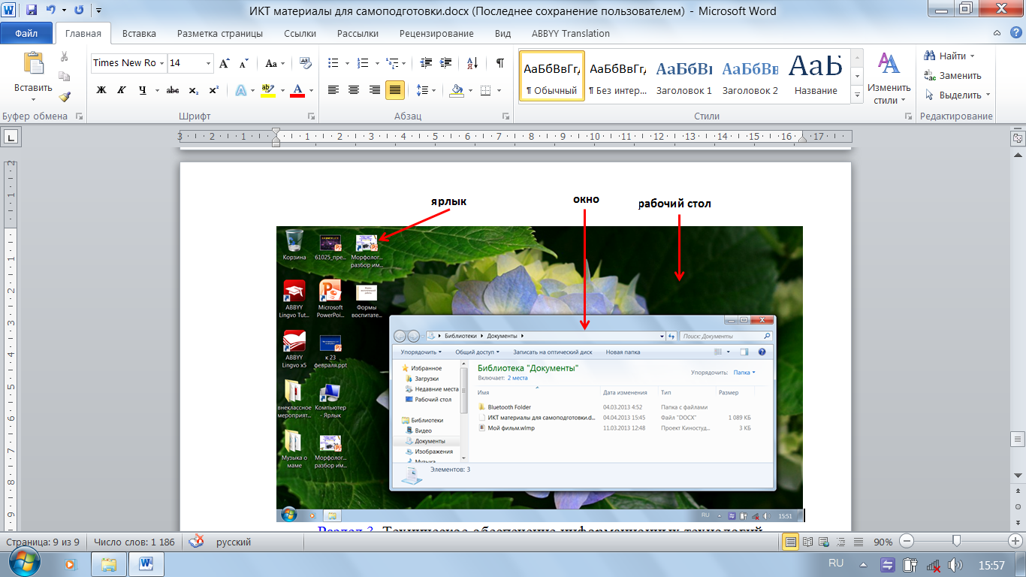

**Основные элементы окна**

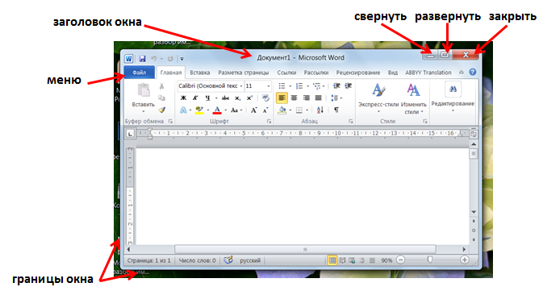

*Создание, просмотр и редактирование* файлов (документов) осуществляется в соответствующих программах (например, в *Word* – текстовые файлы, в *Paint* – графические файлы и т.д.)

**Задание 2.7**.

1. Включи компьютер.
2. Выбери ярлык *Word.*
3. Запусти программу *Word.*
4. Сверни окно (нажми кнопку *Свернуть*).
5. Разверни окно на весь экран (нажми кнопку *Развернуть*).
6. Установи прежние размеры окна (нажми на кнопку *Восстановить*).
7. Измени размеры окна, для этого подведи указатель мыши к границе окна, нажми левую кнопку и установи другой размер.
8. Перемести окно в правый нижний угол экрана (щелкни мышью в строке заголовка и перетащи окно в нужное место).
9. Закрой окно.

*Открытие файла или папки:*

* дважды щелкни значок *Мой компьютер*;
* дважды щелкни диск, на котором содержится файл;
* дважды щелкни файл или папку, которую следует открыть.

**Задание 2.8**.

1. открой файл cursor.exe, находящийся на диске D: в папке *Школа\Информатика\ROBOT.*
2. определи его размер.
3. выполни задание учителя.
4. закрой окно программы.

**Работа с файлами и папками**

Создание папки:

1. в окне *Проводника* (*Пуск → Программы → Проводник*) выбери диск, на котором требуется создать новую папку;
2. В меню *Файл* выбери команду *Создать*, а затем выбери *Папка*. В окне появится новая папка с именем, которое присвоено ей по умолчанию;
3. Введи имя новой папки и нажми клавишу *Enter*.